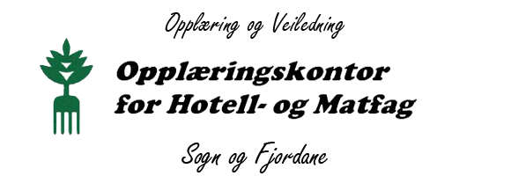
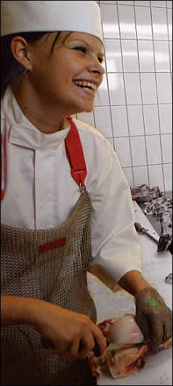
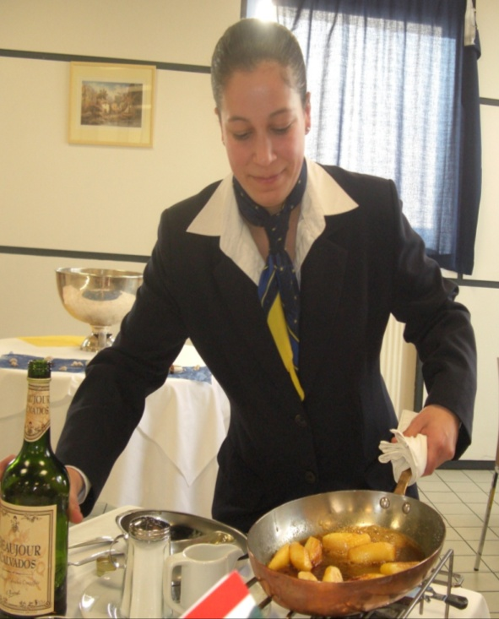

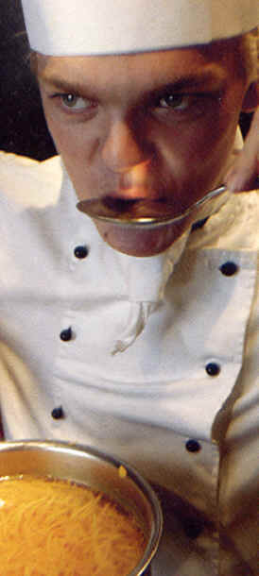
Læreplassar i spennande yrker
- Kokk-, Institusjonskokk-,Baker-,Konditor-,Kjøttskjærer-,Servitør-Resepsjon- og Reiselivsfag
- 36 lærebedrifter fordelt over heile fylket
- læreplass offshore kombinert med bedrifter på land

Opplæringskontor for Hotell- og Matfag
Sogn og Fjordane
Concordbygget
Postboks 719 - 6804 Førde Heimeside: www.okhm-sfj.no
Mob: 900 56 438 Mail: john.grov@enivest.net

